REQUERIMENTO Nº 457/2014

Requer informações acerca do Parque das Águas, e a Represa de Cillos, em Santa Bárbara d’Oeste.

Senhor Presidente,

Senhores Vereadores,

CONSIDERANDO que, em visita realizada in – loco, este vereador pôde constatar que o nível da Represa de Cillos está com aproximadamente 1,20m (um metro e vinte centímetros) abaixo do nível normal;

CONSIDERANDO que, foi verificado que a barragem de contenção da represa está apoiada em pedras, e que está quebrado o registro que regula a vazão da água (ladrão) no córrego Santão, ocasionando, segundo informações, a perda de 100 metros cúbicos de água bruta por segundo;

CONSIDERANDO que, existe no local, outra barragem de contenção que serviria como reserva de água, e a mesma está quebrada há mais de 2 (dois) anos, conforme relato de munícipes;

CONSIDERANDO que, ao lado do Museu da Água inaugurada em 2000, existe uma casa de bombas desativadas.

REQUEIRO que, nos termos do Art. 10, Inciso X, da Lei Orgânica do município de Santa Bárbara d’Oeste, combinado com o Art. 63, Inciso IX, do mesmo diploma legal, seja oficiado o Excelentíssimo Senhor Prefeito Municipal para que encaminhe a esta Casa de Leis as seguintes informações:

1º) É realizado periodicamente a manutenção no Parque das Águas? Enviar os cronogramas dos serviços realizados.

2º) Se a resposta 1 for positiva, quando foi feito a ultima manutenção e quais as empresas prestaram esses serviços ?

REQUERIMENTO Nº 457/2014 - pg. 02/02

3º) Caso a resposta for 1 negativa, por que não está sendo realizado a manutenção do local e, houve rescisão contratual por parte de alguma empresa ?

4º) A administração pretende realizar a manutenção do local, ou tem em vista licitação para contratação para a reconstrução da barragem de contensão?

5º) É correta a informação que este vereador recebeu, de que está ocorrendo a perda de 100 metros cúbicos de água bruta por segundo?

6º) Se a resposta da pergunta 5 for positiva, quais medidas que a administração tomará para conter esta perda? Enviar os dados técnicos dessa vazão à essa Casa de Leis.

7º)Porque esta casa de bombas está desativada? Expor os motivos.

8º) Outras informações que se julgar necessárias.

Plenário “Dr. Tancredo Neves”, em 30 de abril de 2.014.

**Carlos Fontes**

-vereador-

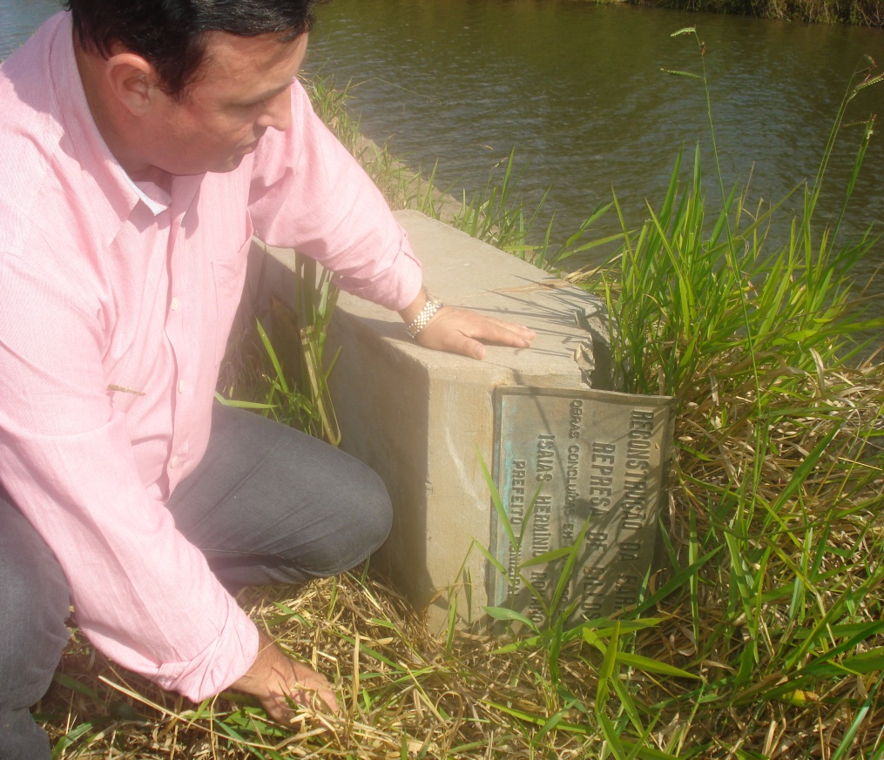

Placa de reinauguração caída no meio do mato

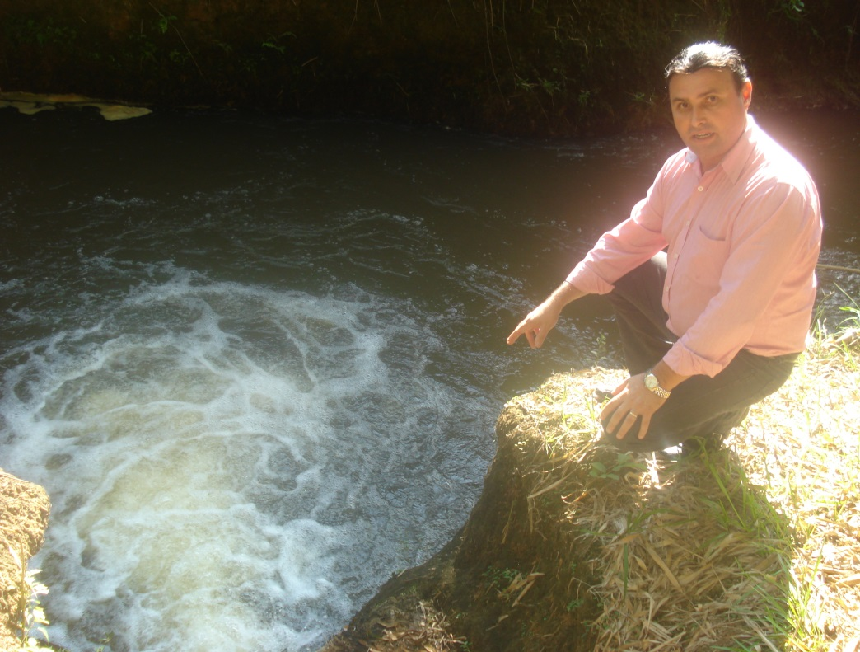

Perda de água bruta

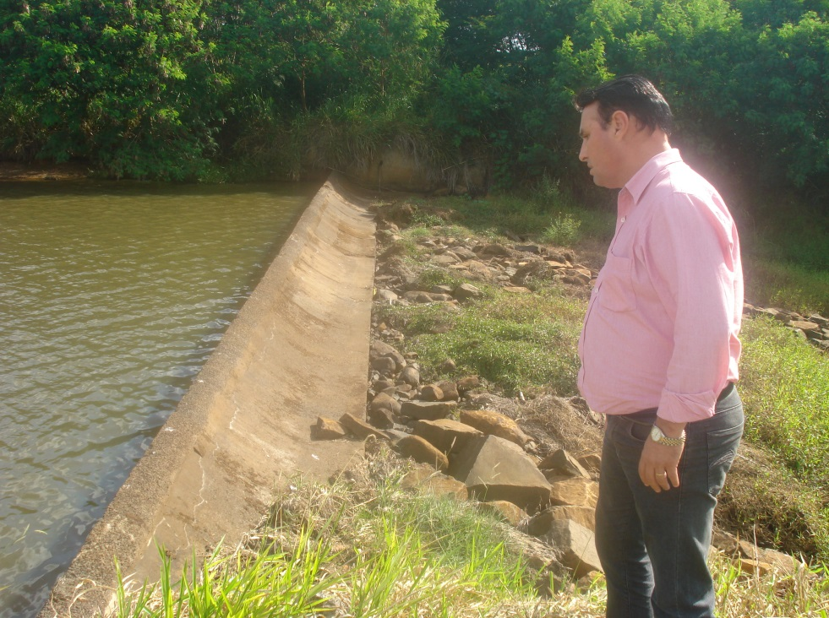

Barragem sustentada por pedras

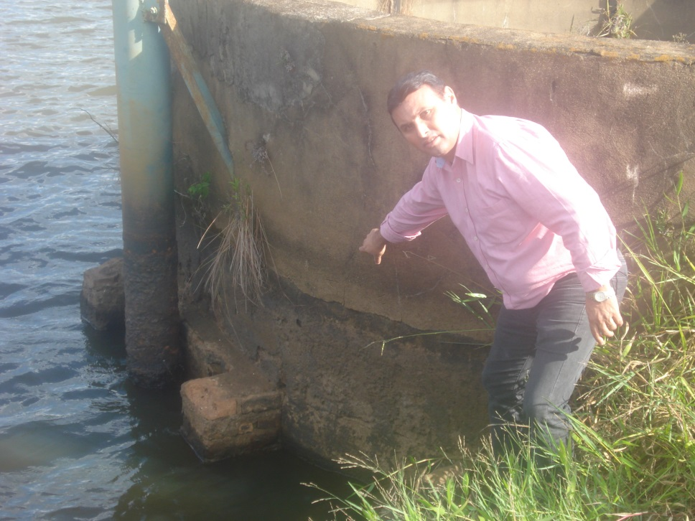

Cerca de 1,20m abaixo do nível da represa

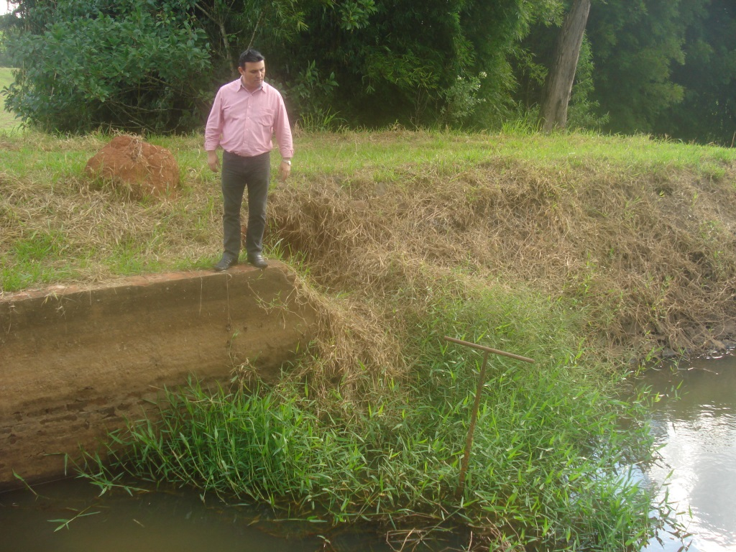

Registro de vasão d’agua do córrego Santão quebrada

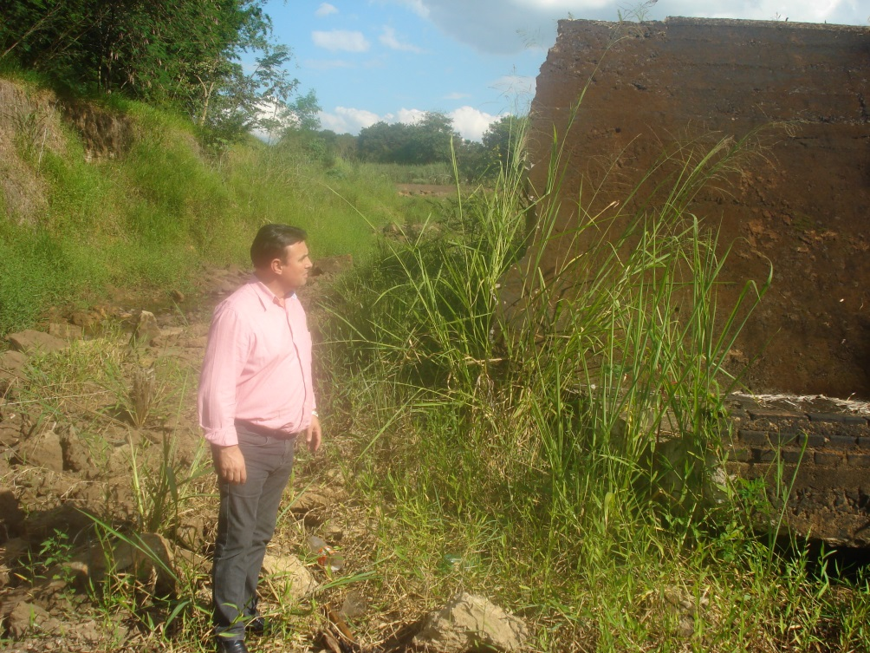

Barragem de contensão quebrada

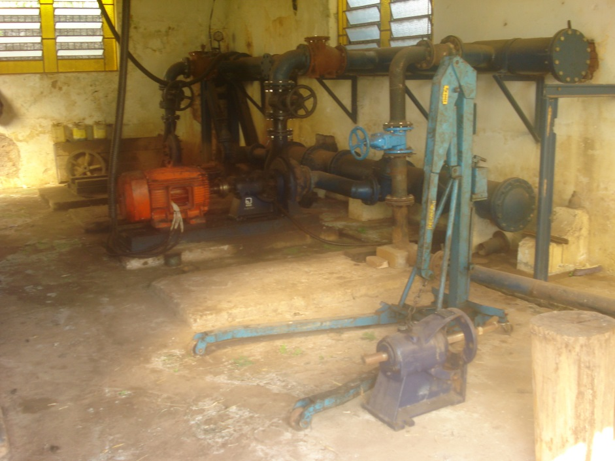

Bomba quebrada